

Για πρώτη φορά ο Δήμος Κηφισιάς εφαρμόζει το θεσμό του Συμμετοχικού Προϋπολογισμού, ενός μη διαδεδομένου θεσμού μέχρι σήμερα στην πατρίδα μας.

Ο Συμμετοχικός Προϋπολογισμός είναι αποτέλεσμα του επίσης καινοτόμου θεσμού των Συνοικιακών Συνελεύσεων, που από τον Οκτώβριο του 2014 πραγματοποιείται με επιτυχία στις συνοικίες της Κηφισιάς, της Νέας Ερυθραίας και της Εκάλης.

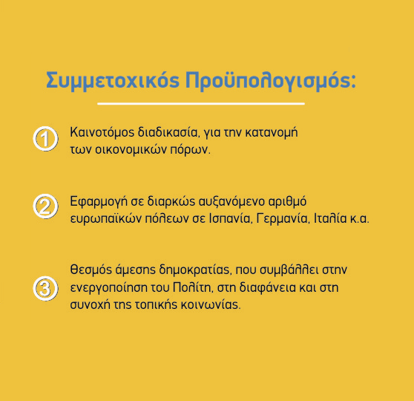

ΠΑΡΑΔΕΙΓΜΑΤΑ ΕΦΑΡΜΟΓΗΣ ΑΝΑ ΤΟΝ ΚΟΣΜΟ
Ο Συμμετοχικός Προϋπολογισμός έχει εφαρμοστεί με επιτυχία σε πολλές χώρες του κόσμου. Στη Σκανδιναβία οι συμμετοχικοί προϋπολογισμοί εντάσσονται στο πλαίσιο της τάσης εκσυγχρονισμού των κρατών, ενώ στην Αγγλία χρηματοδοτούνται πλέον επίσημα από τη Βρετανική κυβέρνηση.
Η διαφοροποίηση της εφαρμογής των συμμετοχικών προϋπολογισμών από τόπο σε τόπο, έχει οδηγήσει στην κατηγοριοποίησή τους, από τους θεωρητικούς, σε μοντέλα. Στην περίπτωση του Δήμου μας, ο συμμετοχικός προϋπολογισμός θα εφαρμοστεί με έναν τρόπο που παρουσιάζει πολλά κοινά στοιχεία με το μοντέλο του Συμμετοχικού Προϋπολογισμού της Κοινότητας.
Το μοντέλο αυτό βασίζεται στη δημιουργία σχεδίων τοπικής ανάπτυξης και ενδυνάμωσης, στο πλαίσιο των γενικών πολιτικών αστικής ανάπλασης της τοπικής αυτοδιοίκησης. Μέσα από συναντήσεις με τους πολίτες σε επίπεδο γειτονιάς, η δημοτική αρχή ιεραρχεί τις προτεραιότητές της, προσφέροντας έτσι στους πολίτες τη δυνατότητα να συμμετέχουν στη διαδικασία λήψης αποφάσεων.

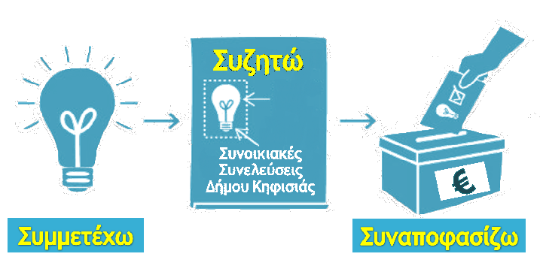

ΣΤΑΔΙΑ ΕΦΑΡΜΟΓΗΣ

1ο ΣΤΑΔΙΟ ΣΥΝΟΙΚΙΑΚΕΣ ΣΥΝΕΛΕΥΣΕΙΣ
Συμμετοχή πολιτών/ Ενημέρωση & συζήτηση/ Εκλογή αντιπροσώπων συνοικιών

2^{ο} ΣΤΑΔΙΟ ΕΠΑΝΑΛΗΠΤΙΚΕΣ ΣΥΝΟΙΚΙΑΚΕΣ ΣΥΝΕΛΕΥΣΕΙΣ
Ιεράρχηση αναγκών & προτάσεις/ Ψηφοφορία επί των προτάσεων των αντιπροσώπων

3^{ο} ΣΤΑΔΙΟ ΜΕΛΕΤΗ ΠΡΟΤΑΣΕΩΝ & ΚΑΘΟΡΙΣΜΟΣ ΠΡΟΤΕΡΑΙΟΤΗΤΩΝ
Επικύρωση προτάσεων πολιτών από το Δ.Σ.

4^{ο} ΣΤΑΔΙΟ ΥΛΟΠΟΙΗΣΗ ΠΡΟΤΑΣΕΩΝ

ΕΦΑΡΜΟΓΗ ΣΤΟ ΔΗΜΟ ΜΑΣ
Στον Δήμο Κηφισιάς θα διατεθεί το ποσό των 250.000 ευρώ από τον Προϋπολογισμό του 2016, το οποίο θα διαιρεθεί ισόποσα στις τρεις δημοτικές ενότητες, για μικρά και πρωτότυπα τεχνικά έργα καθώς και για υπηρεσίες, που οι ίδιοι οι δημότες επιθυμούν να υλοποιηθούν στην περιοχή τους, εφόσον φυσικά αυτές γίνουν αποδεκτές από το Ελεγκτικό Συνέδριο.
Για τον σκοπό αυτό έχουν συγκροτηθεί επιτροπές ενεργών πολιτών οι οποίες καταγράφουν και συγκεντρώνουν τις απόψεις των δημοτών.
Με ψηφοφορία στις Συνοικιακές Συνελεύσεις αποφασίζεται ποια πρόταση θα κατατεθεί επίσημα προκειμένου να δρομολογηθεί η υλοποίηση της.

Μέσα από συμμετοχικές διαδικασίες οι πολίτες αλλάζουν ιδιότητα, και από δέκτες γίνονται πομποί, πρωταγωνιστές των αποφάσεων στην πόλη τους. Και φυσικά, όταν αλλάζουν οι πολίτες, αλλάζει η πόλη και η Τοπική Αυτοδιοίκηση.


